Технології програмування

Лабораторна робота №4

**Зворотний польський запис та обчислення математичного виразу**

**Мета роботи**: Використовуючи теоретичне підґрунтя про зворотний польський запис розробити програму на вхід якої подається математичний вираз, що має довільний набір операндів, операторів та дужок, на виході програма обчислює результат математичного виразу.

**Теоретичні відомості**

**Зворотний польський запис**

Звичною формою запису виразів є інфіксна, коли знак бінарної операції записують між позначеннями операндів цієї операції, наприклад, a + b. Розглянемо запис знаків операцій після позначень операндів, тобто постфіксний запис, наприклад, a b +. Такий запис має також назву зворотного польського, бо його запропонував польський логік Ян Лукасевич. Далі словосполучення: «зворотний польський запис» позначатимемо ЗПЗ. Позначення для функції традиційно записують перед аргументами. Природно такий запис назвати префіксним. При описі ЗПЗ переважно обмежуються перетворенням інфіксного запису у ЗПЗ.

Зворотний польський запис має чудові властивості, які перетворюють її на ідеальну проміжну ланку при трансляції коду програми.

Обчислення виразу, записаного в зворотному польському записі, можна проводити шляхом однократного перегляду ЗПЗ.

Зворотний польський запис виразу з арифметичними діями та піднесенням до степеня можна отримати, дотримуючись алгоритму, запропонованого Дейкстpою. Алгоритм отримав назву «сортувальна станція», за подібність його операцій із тим, що відбувається на залізничних сортувальних станціях. Як і алгоритм обчислення ЗПЗ, алгоритм сортувальної станції ґрунтується на стеку. У перетворенні беруть участь дві текстові змінні: вхідний і вихідний рядки. У процесі перетворення використовується стек, що зберігає ще не додані до вихідного рядка операції. Перетворювальна програма читає вхідний рядок послідовно символ за символом (символ – це не обов'язково буква), виконує на кожному кроці деякі дії залежно від того, який символ було прочитано.

Хід роботи

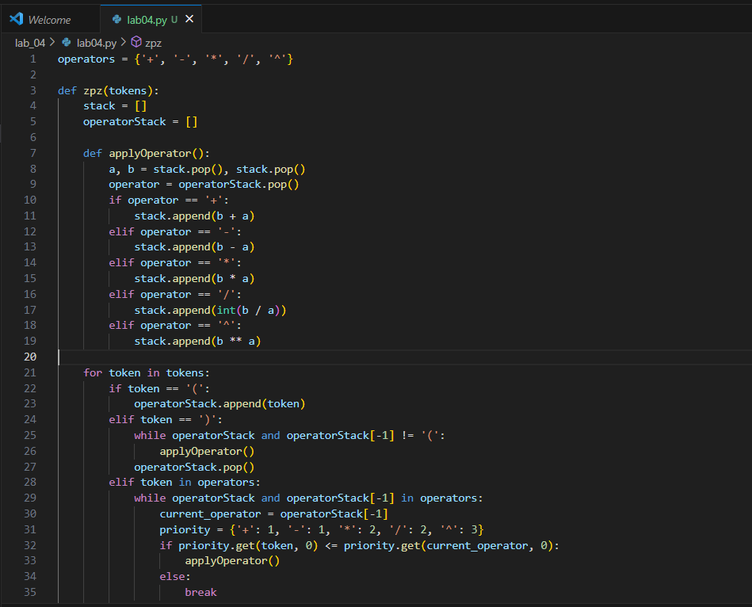

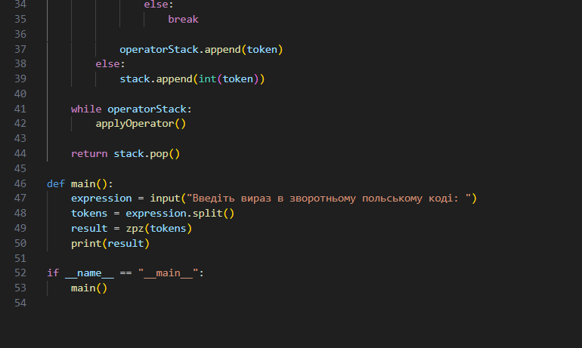

Результат:

